Zadání úloh můžeš vytisknout a nalepit do sešitu (tak, jako to děláme ve škole).
Pokud nemůžeš tisknout, zadání neopisuj, napiš si do sešitu Úkol č. 1 a hned rýsuj.
-------------------------------------------------------------------------------------------------
Úkol č. 1
Narýsuj přímku m. Vyznač body A a D, které leží na přímce m. Vyznač také body X a L, které neleží na přímce m.

Úkol č. 2
Narýsuj úsečku KL. ǀKLǀ = 6 cm
-------------------------------------------------------------------------------------------------
Úkol pro šikuly – překresli obrázek podle vzoru (použij pravítko).
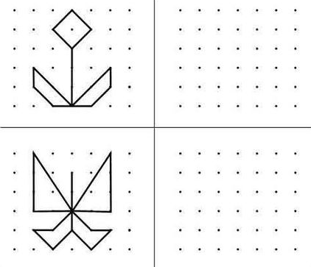
-------------------------------------------------------------------------------------------------
I tento týden na váš čeká úloha pro bystré hlavičky, tuto vymyslela Nelinka.

Lenka bere celý týden antibiotika. Každý den sní 2 prášky. Kolik prášků sní celkem za týden?

